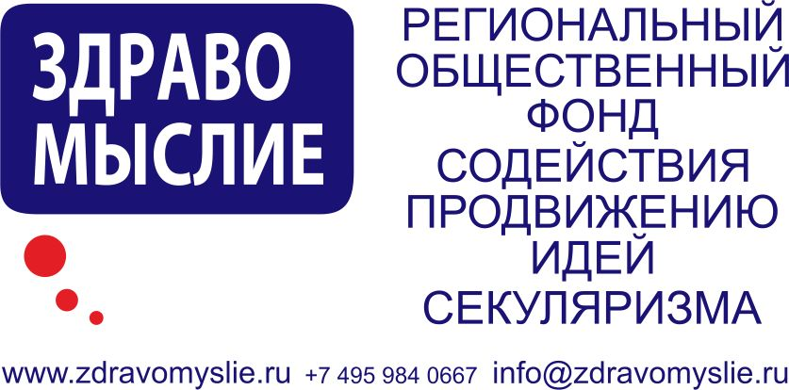

На политическую арену в России все чаще и чаще выходят те или иные религиозные организации. Они оказывают все большее влияние на общественную и культурную жизнь людей, диктуют свои нормы и правила. С уверенностью можно сказать, что в России полным ходом идет процесс клерикализации (перехода государственной власти в руки религиозных лидеров). На это указывают следующие признаки:

сращивание государственной власти с религиозными организациями,

растрата средств из бюджета на религиозные нужды,

введение религиозной пропаганды под видом школьного обучения,

навязывание религиозных норм в качестве обязательных,

религиозная цензура,

фактическое введение шариата (самосуда) в отдельных регионах.

Светскость государства, декларированная в Конституции РФ, гарантирует всем гражданам страны равные права исповедовать любую религию или не исповедовать никакой, свободно выбирать, иметь и распространять религиозные и иные убеждения. Выделение особой роли какой-либо отдельной религиозной организации является не только тревожным примером манипуляции законом, дискриминации больших групп граждан, но и несет в себе угрозу национальной безопасности, расслаивая общество по религиозному признаку и принижая значение гражданской законопослушности по сравнению с соблюдением религиозных догм.

Наша задача — инициировать общественную дискуссию о степени клерикализации общества и ее последствиях. В ноябре 2012 года Фонд провел общественную конференцию «Светское государство – гарант общественного мира» (http://www.peacesave.ru), все представители которой высказались в защиту светскости как единственного фактора, который способен сохранять мир в многоконфессиональной стране (www.democrator.ru, проблема №9468). Фонд продолжает свою деятельность по защите прав граждан и приглашает всех заинтересованных лиц к участию в его инициативах

Принципы деятельности Фонда Здравомыслие

Действовать исключительно в правовом поле.

Вести активную просветительскую деятельность.

Выступать защитником интересов граждан и оказывать им поддержку при нарушении их законных прав.

Оспаривать нарушения светскости государства в суде.

Вести публичную дискуссию в СМИ и на дискуссионных площадках об угрозе клерикализации.

Распространять информацию об угрозах клерикализации и установленных нарушениях светских принципов.

Девиз Фонда:

Россия — это светское государство, и оно должно таковым оставаться. Мы уверены, что законность и согласие в обществе, залогом которых является правовое СВЕТСКОЕ государство и его основной закон — Конституция РФ, гораздо важнее догм отдельных религий.

Фонд выражает глубокую благодарность гражданам за финансовую поддержку своих инициатив.
Реквизиты для перевода денежных средств:
Получатель: Региональный общественный Фонд содействия продвижению идей секуляризма «Здравомыслие»
ИНН 7728400085 КПП 772801001
Р/счет 40703810200000006874 в ВТБ 24 (ЗАО) г. Москва
Кор/счет 30101810100000000716 БИК 044525716
Назначение платежа: Добровольный взнос на уставную деятельность и содержание организации. НДС не облагается

Средства, получаемые Фондом, расходуются на уставные цели. У Фонда нет генеральных спонсоров или инвесторов. Основные источники: добровольные пожертвования граждан, средства учредителей. Вся информация о полученных средствах и произведенных расходах находится в открытом доступе.

Следите за нашими новостями в интернет:
http://zdravomyslie.ru
http://www.facebook.com/zdravomyslie
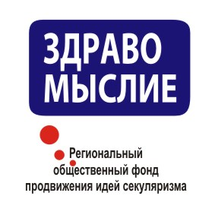
http://vk.com/club24153445
http://zdravomyslie.livejournal.com http://www.youtube.com/user/zdravomyslie

